**Documento general de requisitos**

1. **Introducción**
   1. **Objetivo del documento**

Este documento está destinado a ser un primer paso en lo referente a las restricciones y requisitos que debe o puede tener el proyecto. También servirá como pre-contrato entre nuestro cliente y nosotros y para sentar las bases de lo que será el proyecto.

* 1. **Ámbito del proyecto**

El producto pretende ofrecer y poner a disposición de las diferentes instituciones oficiales de una ciudad una plataforma para poder comunicarse de alguna manera con sus ciudadanos sobre la ciudad en la que viven. Para ello, hemos creado una plataforma en la que el ciudadano podrá expresar las mejoras y el mantenimiento que distintas zonas de la ciudad necesitan, así como el Ayuntamiento o las instituciones pertinentes podrán tener conocimientos sobre las prioridades de la población.

Para comunicarse, el ciudadano solo tendrá que subir a través de la aplicación una incidencia que haya en la ciudad, así como desperfectos. Cuantos más ciudadanos se hayan quejado de una incidencia, más prioridad tendrá.

* 1. **Definiciones, acrónimos y abreviaturas**
* Usuario: serán los ciudadanos que usarán el software para comunicar desperfectos.
* Agente: serán funcionarios del ayuntamiento que resolverán incidencias generadas por usuarios en una provincia de España.
* Subscripción: pago por mensualidad, a través de adeudos por domiciliación.
* Interfaces: es posible entenderlo como una superficie con el objeto de aportar información a través de su textura, forma o color. Más sobre esto en la sección de referencias.
* Cliente: es el ayuntamiento en este caso, pero podría extenderse a cualquiera persona o empresa que quisiese adquirir nuestro sistema.
* RF: Requisitos Funcionales
* RNF: Requisitos No Funcionales
  1. **Resumen del documento**

En este documento se especifican los requisitos que en un principio se han educido para nuestro proyecto. En él podrás visualizar los requisitos, su prioridad, su justificación y las dependencias con otros requisitos. Además se especifican las principales funciones que tendrá el sistema.

1. **Vista general del producto**
   1. **Perspectiva del producto**

Se trata de una plataforma web nueva compuesta por un servidor que atenderá las peticiones de los usuarios y los agentes, una base de datos que almacenará toda la información necesaria para permitir el correcto funcionamiento de la plataforma, y los clientes que permitirán interactuar y recibir información del servidor.

* 1. **Funciones del producto**
* El usuario podrá crear incidencias con imágenes, titulo, una breve descripción y la dirección de la misma.
* El usuario tendrá un perfil en el que puede visualizar las incidencias creadas por él y su estado.
* Si varios usuarios suben la misma incidencia, el sistema clasificará la primera incidencia como la principal y las demás como sub-incidencias.
* Un agente podrá trabajar con esas incidencias que llegan a su portal, permitiéndoles responder a los usuarios para pedir más información o para indicar que está arreglado, por lo que la incidencia cambiaría a otro estado (cerrado). Una vez cerrado, todas las sub-incidencias de esa incidencia principal serán cerradas también, notificando a

todos los usuarios que crearon esas incidencias.

* 1. **Restricciones del producto**
* Se utilizará una base de datos NoSQL
* Se podrán subir un máximo de tres fotografías por incidencia.
* Los archivos pueden ocupar hasta 10mb, en formato .JPG, .TIF y :PNG.
* El sistema operativo para la aplicación del administrador será Windows 10 Pro.
* Se usará el certificado https.
* El sistema deberá cumplir la Ley de Protección de Datos de Carácter Personal (LOPD).
  1. **Perfiles de usuario**

Los perfiles de usuarios serán aquellos ciudadanos que se preocupan por sus entornos, ya que la única forma en la que se puede arreglar algo en la vía pública es a través del ayuntamiento.

El uso del software también se podrá ver afectado por la experiencia técnica de cada usuario y su nivel educativo.

Por lo tanto, podríamos concluir que solo tendríamos **un solo perfil de usuario** que es aquella que se preocupa por su entorno y sea mayor de edad.

* 1. **Suposiciones y dependencias**

El sistema dependerá de otros sistemas y librerías externos:

* [NodeJS](https://nodejs.org/es/): Backend hecho en javascript.
* [NPM](https://www.npmjs.com/): Gestor de paquetes de NodeJS.
* [Firebase de Google](https://firebase.google.com/): Base de datos nosql, sistema de gestión de usuarios que por correo y/o cuenta de Google, almacenamiento de archivos.
* [Bulma](https://bulma.io/): Framework de CSS.

Además, la plataforma empleará un servicio de geolocalizacion con una api de geolocalización (propia del navegador o externa) y un servicio de mapas, o bien OpenStreetMap o Google Maps.

1. **Interfaces externas**
   1. **Interfaces con el usuario**

Todos usuarios serán presentados con la página de incidencias, que sería equivalente al de inicio, al entrar en la plataforma web. Si el usuario no ha iniciado sesión, se le presentará la opción de iniciar sesión como viene a continuación.

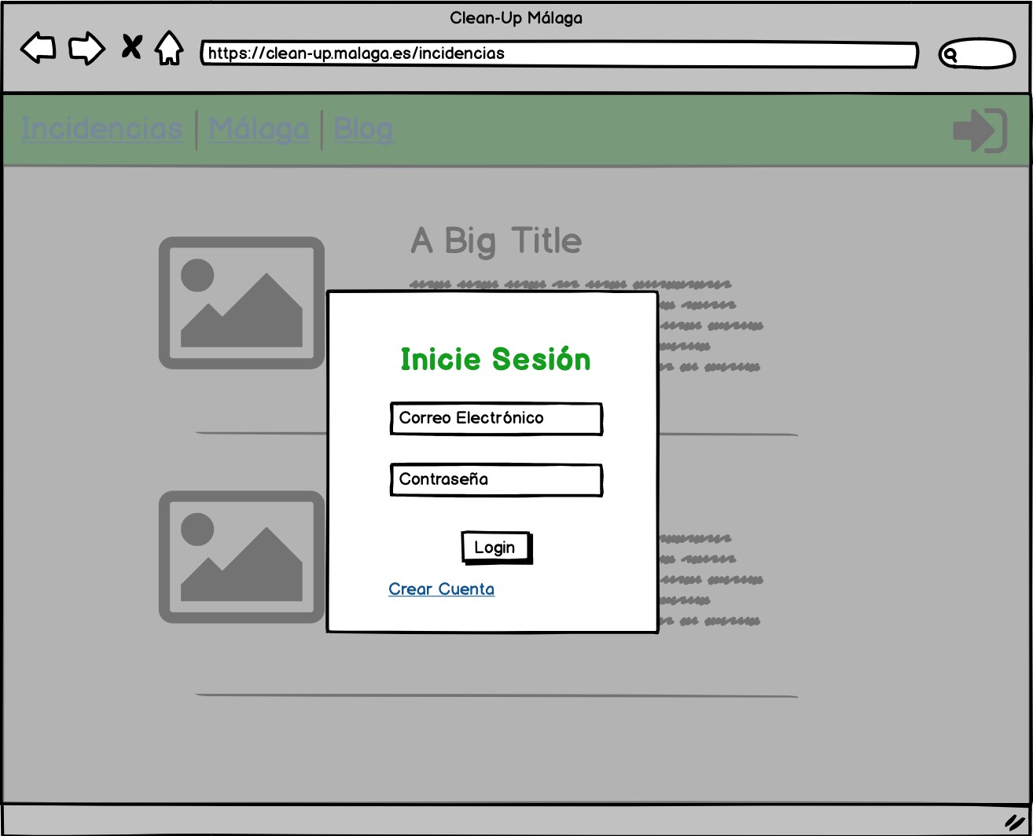

Una vez haya iniciado sesión tendrá la opción de crear nuevas incidencias o editar/ver las que ya tenga creadas, y además podrá ver lo que sucede por lo demás en su

alrededor. A continuación, un ejemplo de una incidencia creada por un usuario:

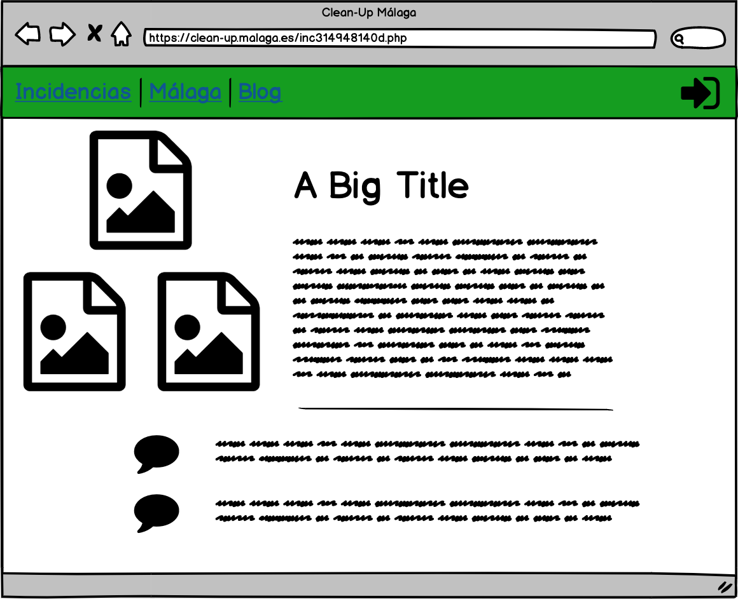

Finalmente, los agentes accederán de la misma forma a la plataforma, pero tendrán un interfaz más ampliado respecto a los usuarios, ya que van tener la posibilidad de

administrar todas las incidencias, y verlas en un mapa con detalles.

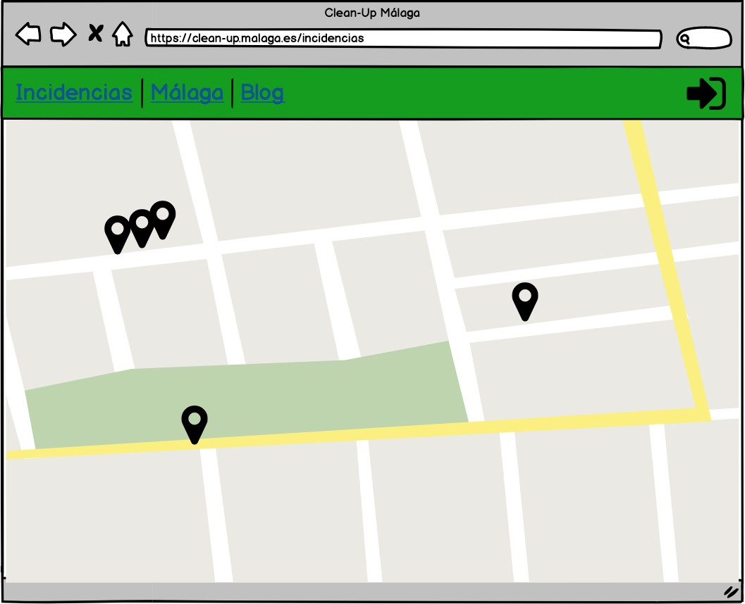

* 1. **Interfaces con el hardware**

El sistema necesitará un servidor en el que ejecutar el backend, y los dispositivos de los usuarios y agentes (ordenadores o móviles). En el caso de los dispositivos móviles, necesitarán disponer de GPS. El servicio utilizará el protocolo HTTPS.

* 1. **Interfaces con el software**

La plataforma empleará Firebase de Google como bases de datos,

sistema de almacenamiento ([Cloud Storag](https://firebase.google.com/docs/storage?hl=es-419)e) y [autentificación](https://firebase.google.com/docs/auth?hl=es-419).

La plataforma se comunica con el GPS del smartphone para obtener información geográfica sobre dónde se encuentra el usuario a la hora de crear una incidencia. La comunicación entre la base de datos y el portal web consiste en operaciones relacionadas tanto con la lectura como con la modificación de los datos

1. **Requisitos**

**R1 - Conexión a internet**

Para el uso de la plataforma web, es necesario tener una conexión con el internet estable.

**Precedencia:** Ninguna

**Prioridad:** Fundamental

**R1.1 - Navegador Web**

Para el correcto funcionamiento de la aplicación, es necesario que el navegador web soporte HTML5, geolocalización y subida de imágenes.

**Precedencia:** Ninguna

**Prioridad:** Fundamental

**R2 - Aplicación de escritorio**

Los agentes podrán tener instalado la aplicación de escritorio para agentes en su PC, accesible desde la plataforma web. Además, la aplicación de escritorio tendrá un caché para poder seguir resolviendo un número limitado de incidencias sin tener la conexión a internet.

**Precedencia:** R3

**Prioridad:** Fundamental

**R2.1 - Sistema operativo**

Deben tener un sistema operativo de Windows 10 Home o Pro.

**Precedencia:** R3

**Prioridad:** Fundamental

**R3 - Crear la cuenta Agente**

Los agentes designados por el cliente podrán crear una cuenta poniéndose en contacto con el equipo de administradores. Estos tendrán que verificarlo con el cliente y después podrán ser cambiados a tipo Agente.

**Precedencia**: R1

**Prioridad:** Fundamental

**R4 - Crear la cuenta Usuario**

Cualquier persona podrá crear una cuenta de tipo Usuario desde la plataforma web para poder crear incidencias.

**Precedencia**: R1

**Prioridad:** Fundamental

**R4.1 - GDPR**

Los usuarios y agentes deberán aceptar las normas establecidas por Clean-Up sobre la ley de la protección de datos.

**Precedencia:** R1 - R22

**Prioridad:** Fundamental

**R4.2 - Verificación de cuenta Usuario**

Los usuarios deben de verificar su teléfono móvil a través de un SMS para completar el proceso, y una vez completado, se deberá verificar a través del correo electrónico.

**Precedencia**: R1

**Prioridad:** Fundamental

**R5 - Iniciar sesión**

Cualquier persona registrada podrá iniciar sesión en el sistema siempre y cuando tenga una conexión a internet.

**Precedencia:** R3, R4

**Prioridad**: Fundamental

**R5.1 - Tiempo de inactividad**

La sesión se mantendrá iniciada por un máximo de 1 hora después de que comience la inactividad.

**Precedencia:** R5

**Prioridad:** Fundamental

**R6 - Crear incidencias**

El usuario y agente podrán crear incidencias con imágenes, título, descripción y coordenadas para ser resueltos por los agentes del cliente.

**Precedencia:** R5

**Prioridad:** Fundamental

**R6.1 - Imágenes en una incidencia**

El número máximo de imágenes que se pueden subir son 3 de formato .PNG y .JPG con una capacidad máxima de 50 Mb por incidencia.

**Precedencia**: R5

**Prioridad**: Fundamental

**R6.2 - Amplitud del texto**

Los textos estarán limitados a un número máximo de 250 caracteres.

**Precedencia:** R5

**Prioridad:** Deseable

**R6.3 - Coordenadas GPS**

Las coordenadas se obtienen desde el GPS del móvil o a través del uso de coordenadas.

**Precedencia:** R5

**Prioridad:** Fundamental

**R6.4 - Duplicado de incidencia**

El sistema reconocerá si la incidencia ya existe en la base datos, por lo que pedirá al creador si es la misma. En caso afirmativo, se añadirá esa incidencia como sub-incidencia de la que estaba en la base de datos anteriormente. En caso contrario, se creará una nueva incidencia.

**Precedencia:** R5

**Prioridad:** Fundamental

**R7 - Información al usuario**

Se presentará al usuario toda información necesaria, tanto legal como el funcionamiento del mismo en la parte inferior de la plataforma.

**Precedencia:** Ninguna

**Prioridad:** Fundamental

**R8 - Editar/Eliminar una incidencia**

Los agentes y usuarios podrán editar/eliminar las incidencias. Los usuarios sólo podrán modificar las incidencias creadas, mientras los agentes puedan cambiar cualquier incidencia.

La opción de eliminar una incidencia se mostrará a través de un botón que hará que el sistema pida por una confirmación del usuario.

**Precedencia:** R5

**Prioridad:** Fundamental

**R9 - Fusionar incidencias**

Los agentes tendrán la posibilidad de fusionar una o varias incidencias, seleccionándolas y eligiendo la opción de fusionar. Esto permitirá al agente seleccionar una incidencia como principal y vincular los demás como un sub-incidencia del principal seleccionado.

**Precedencia:** R10

**Prioridad:** Deseable

**R10 - Seleccionar incidencias**

Los agentes deberán poder seleccionar varias incidencias a la vez para poder gestionarlas simultáneamente.

**Precedencia:** R5

**Prioridad:** Deseable

**R11 - Notificaciones**

Tanto los usuarios como los agentes podrán comentar en la sección de comentarios de una incidencia. Tras cada respuesta, se notificará a todos los usuarios implicados, tantos los usuarios comunes como los agentes seleccionados.

**Precedencia:** R6 - R6.2

**Prioridad:** Fundamental

**R12 - Recibir notificaciones**

Los agentes y usuarios deberán recibir notificaciones con cualquier cambio que se haya generado a una incidencia de la cual es propietario o asignado. Estas notificaciones

podrán ser cambiadas en los ajustes de perfil.

**Precedencia:** R14 - R6

**Prioridad:** Deseable

**R13 - Asignación de incidencias**

Se podrán asignar las incidencias a un agente. De esta forma, las notificaciones de incidencias asignados al agente llegarán solamente a este agente.

**Precedencia:** R6

**Prioridad:** Deseable

**R14 - Ajustes de perfil**

Los agentes y usuarios podrán ajustar su perfil en la sección de Ajustes. Aquí podrán cambiar sus datos, eliminar la cuenta, y cambiar la preferencia de notificaciones.

**Precedencia:** R5

**Prioridad:** Fundamental

**R15 - Restablecer contraseña**

Los usuarios y agentes podrán restablecer su contraseña en la pantalla de inicio de sesión y en los ajustes de perfil.

**Precedencia:** R5 - R1

**Prioridad:** Fundamental

**R16 - Estado de incidencias**

Los agentes podrán cambiar el estado de las incidencias de tal forma que solo

trabajarían con aquellas incidencias que estén en estado "abierta". Y los finalizados estarían en estado "cerrado".

**Precedencia:** R6

**Prioridad:** Deseable

**R17 - Lista de incidencias creados/asignados**

Los usuarios y agentes tendrán una pestaña donde podrán ver todas las incidencias que hayan creado/sido asignado.

**Precedencia:** R6

**Prioridad:** Deseable

**R17.1 - Máximo número de incidencias en una lista**

Las listas enseñarán un máximo de 10 incidencias por página.

**Precedencia:** R6

**Prioridad:** Opcional

**R18 - Página de inicio**

La página principal de la plataforma web para los usuarios será una lista de

incidencias que se ubican en su código postal, mientras que para los agentes será una lista de todas las incidencias que se les hayan asignado y estén abiertas.

**Precedencia:** R16 - R6

**Prioridad:** Fundamental

**R19 - Mapa con incidencias**

Los agentes tendrán acceso a un mapa con todas las incidencias señalizadas por ubicación, permitiendo el acceso a cualquier incidencia desde ese mapa.

**Precedencia:** R6

**Prioridad:** Deseable

**R20 - Estadísticas**

Los agentes podrán ver en una pestaña de estadísticas donde se verán los tiempos de respuestas y el tiempo en la que se tarda para resolver una incidencia.

**Precedencia:** Ninguna

**Prioridad:** Opcional

**R21 - Archivar incidencias**

Las incidencias deberán ser archivadas después de estar más de dos años en estado cerrado. Se archivarán a una localización especificada por el cliente o agentes.

**Precedencia:** R6 - R16

**Prioridad:** Opcional

**R22 - Certificación SSL**

Para cumplir con las normas de GDPR, se usarán certificaciones SSL.

**Precedencia:** Ninguna

**Prioridad:** Fundamental

**R23 - Rellenando datos**

En cualquier proceso de rellenar datos como es la creación de una cuenta o una incidencia, se le permitirá un tiempo máximo de 10 minutos.

**Precedencia:** R3 - R4 - R6

**Prioridad:** Deseable

* 1. **Precedencia y prioridad**

|  |  |  |  |  |  |
| --- | --- | --- | --- | --- | --- |
| **ID** | **Nombre** | **Descripción** | **Priodidad** | **Precedencia** | **Tipo** |
| R1 | Conexión de internet | Deberán tener una conexión  estable a internet | Fundamental |  | Funcional |
| R1.1 | Navegador web | Es necesario que el  navegador web soporte HTML5,  geolocalización y subida de  imágenes | Fundamental |  | No  Funcional |
| R2 | Aplicación de escritorio | Los agentes  necesitan instalar la  aplicación en su PC | Fundamental | R3 | Funcional |
|  |  |  |  |  |  |

|  |  |  |  |  |  |
| --- | --- | --- | --- | --- | --- |
| R2.1 | Sistema  Operativo | Deben tener un sistema  operativo de  Windows 10 Home o Pro | Fundamental |  | No  Funcional |
| R3 | Crear una  cuenta Agente | Los agentes  designados por el cliente  podrán crear una cuenta  poniéndose en  contacto con el equipo de  administradores | Fundamental | R1 | Funcional |
| R4 | Crear una  cuenta Usuario | Cualquier  persona podrá crear una  cuenta de tipo Usuario desde la plataforma web | Fundamental | R1 | Funcional |
| R4.1 | GDPR | Los usuarios y agentes deberán aceptar las  normas  establecidas por Clean-Up  sobre la ley de la protección  de datos | Fundamental | R1, R22 | No  Funcional |
| R4.2 | Verificación de cuenta Usuario | Los usuarios deben de  verificar su  teléfono móvil y correo  electrónico | Fundamental | R1 | No  Funcional |
| R5 | Iniciar sesión | Cualquier persona  registrado  podrá iniciar sesión en el sistema desde la plataforma web | Fundamental | R3, R4 | Funcional |
| R5.1 | Tiempo de  inactividad | La sesión se mantendrá  iniciada por un máximo de 1 | Fundamental | R5 | No  Funcional |
|  |  | hora después de que comience la inactividad |  |  |  |
| R6 | Crear  incidencias | El usuario y agente podrán crear  incidencias con imágenes,  título,  descripción y coordenadas | Fundamental | R5 | Funcional |
| R6.1 | Imágenes en una incidencia | El número máximo de  imágenes que se pueden subir  son 3 de  formato .PNG y  .JPG con una capacidad  máxima de 50 Mb por incidencia | Fundamental | R5 | No  Funcional |
| R6.2 | Longitud  del texto | Los textos estarán  limitados a un número máximo de 250  caracteres | Deseable | R5 | No  Funcional |
| R6.3 | Coordenadas GPS | Las coordenadas se obtienen  desde el GPS del móvil o a  través del uso de coordenadas | Fundamental | R5 | No  Funcional |
| R6.4 | Duplicado de incidencias | El sistema  reconocerá si la incidencia ya existe en la  base de datos, por lo que preguntará  al creador si es la misma | Fundamental | R5 | Funcional |
| R7 | Información al usuario | Se presentará  al usuario toda información legal  necesaria | Fundamental |  | Funcional |
| R8 | Editar/Eliminar una incidencia | Los agentes y  usuarios podrán editar/eliminar | Fundamental | R5 | Funcional |
|  |  | las incidencias que se les  hayan asignado o creado,  respectivamente |  |  |  |
| R9 | Fusionar  incidencias | Los agentes tendrán la  posibilidad de fusionar una o varias  incidencias | Deseable | R10 | Funcional |
| R10 | Seleccionar incidencias | Los agentes  deberán poder seleccionar  varias  incidencias a la vez | Deseable | R5 | Funcional |
| R11 | Responder incidencias | Tanto los  usuarios como los agentes  podrán comentar en la sección de comentarios de una  incidencia | Fundamental | R6 | Funcional |
| R12 | Recibir  notificaciones | Los agentes y usuarios  deberán recibir notificaciones con cualquier  cambio que se haya generado y que esté  relacionado con ellos | Deseable | R6, R14 | Funcional |
| R13 | Asignación de incidencias | Se podrán  asignar las  incidencias a un agente | Deseable | R6 | Funcional |
| R14 | Ajustes de perfil | Los agentes y  usuarios podrán ajustar su  perfil en la sección de Ajustes | Fundamental | R5 | Funcional |
| R15 | Restablecer contraseña | Los usuarios y agentes podrán restablecer su | Fundamental | R5, R14 | Funcional |

|  |  |  |  |  |  |
| --- | --- | --- | --- | --- | --- |
|  |  | contraseña en la pantalla de inicio de  sesión y en los ajustes de  perfil |  |  |  |
| R16 | Estado de  incidencias | Los agentes  podrán cambiar el estado de  las incidencias | Deseable | R6 | Funcional |
| R17 | Lista de  incidencias | Los usuarios y agentes tendrán una pestaña  donde podrán ver todas las  incidencias que hayan  creado o sido asignados | Deseable | R6 | Funcional |
| R17.1 | Máximo número de incidencias en una lista | Las listas  enseñarán un máximo de 10  incidencias por página | Opcional | R6 | No  Funcional |
| R18 | Página de inicio | Muestra una lista de  incidencias relevante al usuario y  agente | Fundamental | R6, R16 | Funcional |
| R19 | Mapa con  incidencias | Los agentes  tendrán acceso a un mapa con todos las  incidencias  señalizados por ubicación | Deseable | R6 | Funcional |
| R20 | Estadísticas | Los agentes  podrán ver en una pestaña de estadísticas  sobre las  incidencias | Opcional |  | Funcional |
| R21 | Archivar  incidencias | Las incidencias deberán ser  archivadas después de  estar más de | Opcional | R6, R16 | No  Funcional |

|  |  |  |  |  |  |
| --- | --- | --- | --- | --- | --- |
|  |  | dos años en  estado cerrado |  |  |  |
| R22 | Certificación SSL | Se usarán  certificaciones SSL | Fundamental |  | No  Funcional |
| R23 | Rellenando datos | Se permitirá un tiempo máximo  de 10 minutos para rellenar un formulario | Deseable | R3, R4, R6 | No  Funcional |
| R24 | Protocolo del servidor | La web se servirá mediante HTTPS | Deseable |  | No funcional |

* 1. **Funcionales**

Las principales funciones del sistema se pueden visualizar de manera sencilla en este documento: [Magic draw\Casos de uso practica\CasosDeUso.docx](Magic%20draw/Casos%20de%20uso%20practica/CasosDeUso.docx)

* 1. **Calidad del servicio**
     1. **Rendimiento**

**R6.1** - El motivo por la cual se ha optado esas especificaciones es para reducir el tamaño que ocupa cada incidencia en la base de datos, y a su vez optar por un formato específico de imágenes.

**R6.2** - Ayudará con el diseño del sistema, ya que sabiendo que habrá un límite al texto podremos definir un tamaño perfecto para cada sección.

**R17.1** - Reducirá el número de información que pide del base de datos.

**R21** - Reducirá el tamaño del base de datos.

* + 1. **Seguridad**

**R4.1** - Haremos que el sistema cumpla con las regulaciones sobre la ley de la protección de datos.

**R4.2** - Verificará que el nuevo Usuario verdaderamente es una persona y no un bot.

**R5.1** - Prevendrá que alguien no autorizado consiga usar una cuenta que se haya olvidado de salir de la sesión antes de irse.

**R22** - Todos los datos que pasan desde el lado del usuario/agente hasta el sistema estarán encriptado.

**R23** - Esto nos permitirá que el acceso al base de datos no esté abierto más tiempo de lo necesario.

* + 1. **Disponibilidad**

**R2** - Los agentes siempre podrán seguir trabajando de forma limitado con las incidencias gracias al caché que almacenará un número limitado de incidencias abiertas, para que puedan ser resueltos y enviados al sistema una vez se haya restaurado la conexión a internet.

* + 1. **Reusabilidad**

Para la implementación del sistema, se hará uso del servicio que ofrece Google, llamado Firebase.

* + 1. **Fecha de entrega**

La fecha máxima de entrega de este producto será el 05/06/2020.

1. **Verificación**

* Para verificar la consistencia de este mismo documento podremos a disposición del mismo un equipo destinado a revisarlo exhaustivamente.
* Garantizamos la vigencia de este documento realizando los cambios necesarios en el mismo y siendo acordes a las necesidades del momento de los usuarios.
* Crearemos algún prototipo con diversas funciones para asegurarnos que todo funciona como el cliente quiere y así pueda ir probando versiones anteriores a la versión final.
* Realizaremos pruebas automáticas a nuestro código fuente con herramientas de software ya creadas para buscar errores que el compilador no haya detectado.